“Київський фаховий коледж зв’язку”

Циклова комісія комп’ютерної та програмної інженерії

**ЗВІТ ПО ВИКОНАННЮ**

**ЛАБОРАТОРНОЇ РОБОТИ №5**

з дисципліни: «Операційні системи»

**Тема: «Знайомство з командами навігації по файловій системі та керування файлами та каталогами»**

Виконали студенти групи КСМ-23а Команда Фіксики: Шило М.О., Мегедь Я.В. та Величко Я.А. Перевірила викладач Сушанова В.С.

# Київ 2024

Робота студентів групи КСМ-23а Команда Фіксики: Шило М.О., Мегедь Я.В. та Величко Я.А.

**Мета роботи:**

1. Отримання практичних навиків роботи з командною оболонкою Bash.

2. Знайомство з базовими командами навігації по файловій системі.

3. Знайомство з базовими командами для керування файлами та каталогами

**Матеріальне забезпечення занять:**

1. ЕОМ типу IBM PC.

2. ОС сімейства Windows та віртуальна машина Virtual Box (Oracle).

3. ОС GNU/Linux (будь-який дистрибутив).

4. Сайт мережевої академії Cisco netacad.com та його онлайн курси по Linux

**Завдання для попередньої підготовки**(***Готував матеріал студент Шило М.О***)

1. Прочитайте короткі теоретичні відомості до лабораторної роботи та зробіть невеличкий словник базових англійських термінів з питань класифікації ОС.

|  |  |
| --- | --- |
| Термін англійською | Термін українською |
| **Operating System** | Операційна система |
| **is** | Перегляд вмісту каталогу. |
| **cd** | Перехід до іншого каталогу. |
| **cp** | Копіювання файлів та каталогів. |
| **mv** | Переміщення або перейменування файлів і каталогів. |
| **rm** | Видалення файлів або каталогів. |
| **mkdir** | Створення нового каталогу. |
| **rmdir** | Видалення порожнього каталогу. |
| **touch** | Створення порожнього файлу |

1. Прочитавши матеріал з коротких теоретичних відомостей дайте відповіді на наступні питання:

2.1. Порівняння файлових структур Windows та Linux:

У Windows файлові системи організовані у вигляді дисків (C:, D:), де кожен фізичний диск отримує літеру. У Linux немає дискових літер; натомість використовується ієрархічна структура, де кореневий каталог представлений символом /.

2.2 Поняття FHS та його використання: Filesystem Hierarchy Standard (FHS) — це стандарт організації файлової структури в Linux. Він визначає, де мають знаходитися системні файли, програми, бібліотеки, конфігураційні файли тощо, що полегшує навігацію та адміністрування в системах Linux.

2.3. Основні команди для роботи з файлами та каталогами:

Створення: mkdir для каталогів, touch для файлів.

Переміщення: mv.Копіювання:cp.

Видалення: rm для файлів, rmdir для порожніх каталогів

**Хід роботи**

**2. *Готував матеріал студент Мегедь Я.***

|  |  |
| --- | --- |
| Назви команд | Її призначення та функціональність |
| pwd | Визначає місце знаходження користувача у файловій системі, показує поточну робочу директорію (print working directory) |
| cd Documents | Команда **cd** здійснює перехід до каталогу, який у неї вказаний як аргумент. В даному випадку це каталог **Documents** |
| Ls | Команда ls використовується для відображення вмісту каталогу та може надати детальну інформацію про файли. |
| Cp | Команда cp використовується для копіювання файлів. Вона вимагає зазначення джерела та місця призначення. |
| mv | Команда mv використовується не лише для переміщення файлу, але й для перейменування файлу. |
| touch | Ця команда використовується для створення порожнього файлу |
| mkdir | Щоб створити директорію (каталог) використовуйте команду  mkdir: |
| rm | Щоб видалити файл, використовуйте команду rm: |

**3.**

**-** Визначте ваш поточний робочий каталог;

За допомогою команди pwd визначили робочий каталог:

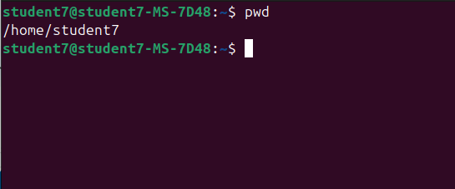

- Перейдіть до кореневого каталогу та визначте Ваш поточний робочий каталог (дві команди);

За допомогою команди ls визначили кореневий каталог, а прописавши команду pwd визначили робочий каталог:

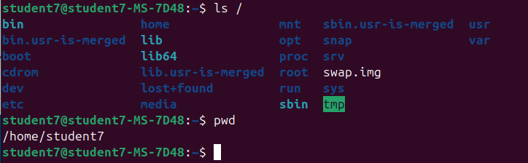

- Перегляньте вміст поточного каталогу у довгому форматі (скористайтесь відповідним ключем команди ls);

Переглянули вміст поточного каталогу за допомогою ключа l команди ls:

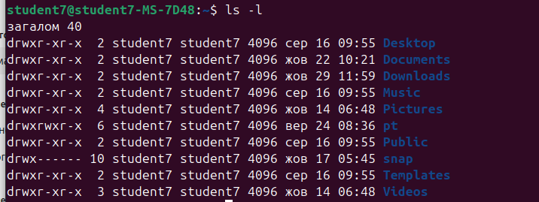

-Перейдіть до каталогу /usr/share та визначте Ваш поточний робочий каталог (дві команди)

За допомогою команди **cd /usr/share** перейшли до іншого каталогу. Командою **pwd** визначили робочий каталог:

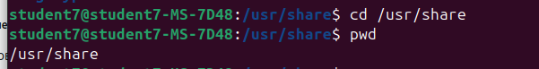

-Перегляньте вміст поточного каталогу включаючи і приховані файли (hidden files) (скористайтесь відповідним ключем команди ls);

За допомогою команди **ls** та її ключа **a** переглянули вміст поточного каталогу включаючи і приховані файли:

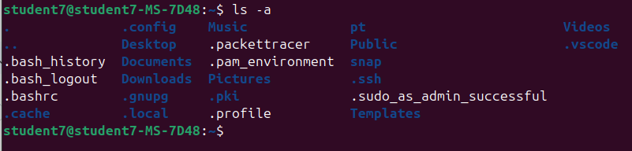

-Перейдіть до каталогу /etc;

За допомогою команди **cd /etc** перейшли до каталогу etc:

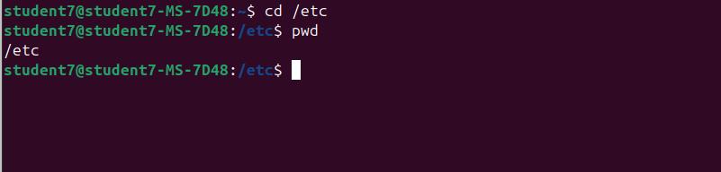

- Перегляньте вміст даного каталогу, але щоб виводило тільки назви файлів, що починаються з літери вашого імені;

Переглянули вміст каталогу файлів, які починаються на **y:**

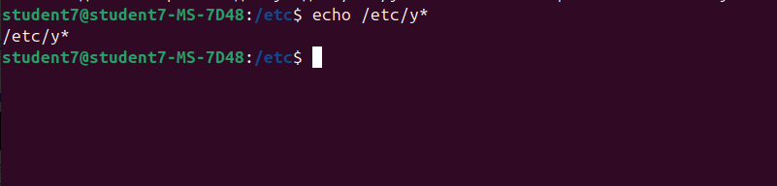

-Перегляньте вміст даного каталогу, але щоб виводило тільки файли, назви яких складаються з 6 літер;

Переглянули файли, назви яких складаються з 6 літер за допомогою echo/etc/??????. Знаки питання вказують кількість літер у назві файлу:

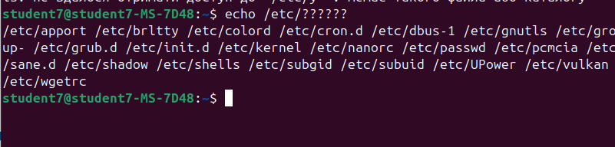

- Перегляньте вміст даного каталогу, але щоб виводило тільки файли, назви яких закінчуються на літери ваших імен, наприклад якщо ваші імена Ivan, Anna, Maks, то вибірку робимо, щоб назви файлів закінчувались на літери [i,a,m];

Перейшли до каталогу etc. За допомогою команди **echo/etc/[my]\*** знайшли файли які, починаються на m i y. Імнема в групі Максим, Ярослав, Ярослав:

